СОВЕТ ДЕПУТАТОВ
муниципального округа
СЕВЕРНОЕ МЕДВЕДКОВО

РЕШЕНИЕ

18.06.2014 9/2-СД

О рассмотрении проекта планировки участков линейных объектов улично-дорожной сети «Участок МКАД от Осташковского шоссе до Ярославского шоссе, включая транспортную развязку на пересечении с Осташковским шоссе» и «Участок МКАД от Дмитровского шоссе до Осташковского шоссе, включая транспортную развязку на пересечении с Алтуфьевским шоссе»

В соответствии с Законом города Москвы от 25.06.2008 г. № 28 «Об утверждении Градостроительного Кодекса г. Москвы», решением Градостроительно-земельной комиссии города Москвы от 03.04.2014 г. Совет депутатов решил:
- Одобрить проект планировки участков линейных объектов улично-дорожной сети «Участок МКАД от Осташковского шоссе, включая транспортную развязку на пересечении с Осташковским шоссе» (приложение 1).
- Одобрить проект планировки участков линейных объектов улично-дорожной сети «Участок МКАД от Дмитровского шоссе до Осташковского шоссе, включая транспортную развязку на пересечении с Алтуфьевским шоссе» (приложение 2).
3. Опубликовать настоящее решение в бюллетене «Московский муниципальный вестник»
4. Решение Совета депутатов вступает в силу со дня его принятия.
5. Контроль за выполнением настоящего решения возложить на главу муниципального округа Северное Медведково Денисову Т.Н.

Глава муниципального округа Северное Медведково | Т.Н. Денисова

Приложение 1
к решению Совета депутатов муниципального округа Северное Медведково
от 18.06.2013 г. № 9/2-СД

Проект планировки участков линейных объектов улично-дорожной сети «Участок МКАД от Осташковского шоссе, включая транспортную развязку на пересечении с Осташковским шоссе»

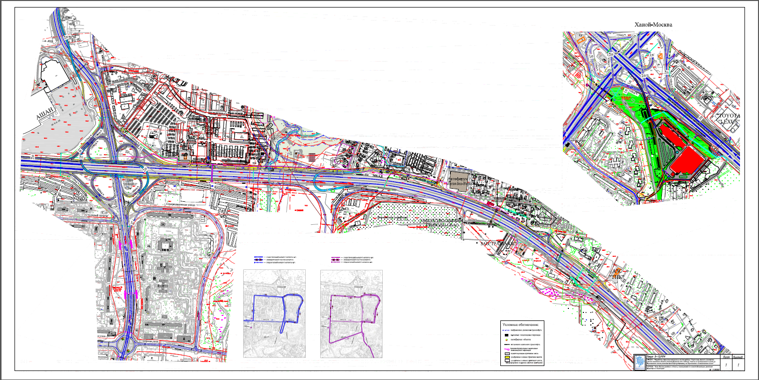

Пояснительная записка.
Проект «Подготовка проекта планировки участка линейного объекта улично-дорожной сети – МКАД. Участок от Осташковского шоссе до Ярославского шоссе, включая транспортную развязку на пересечении с Осташковским шоссе» выполнен во исполнение Распоряжения Москомархитектуры от 06.2012 года №37 «О подготовке проектов планировки участков линейных объектов улично-дорожной сети».
Реконструкция данного участка МКАД является одним из мероприятий общегородской программы дорожно-мостового строительства в городе Москве, направленной на улучшение условий движения транспорта на улично-дорожной сети.
В рамках данных мероприятий предлагается реконструкция транспортной развязки на пересечении МКАД с Осташковским шоссе, а также строительство боковых проездов с устройством переходно-скоротных полос.
В соответствии с перспективной схемой магистралей, МКАД является магистральной улицей общегородского значения I класса, Осташковское шоссе является магистральной улицей общегородского значения II класса.
В настоящее время транспортная развязка на пересечении МКАД с Осташковским шоссе представляет собой пересечение в разных уровнях типа "клеверный лист" и с учетом расположенных рядом объектов притяжения автотранспорта (торговых центров) давно работает с исчерпанием пропускной способности и требует реконструкции.
По МКАД и Осташковскому шоссе осуществляется движение городского наземного пассажирского транспорта.
Движение пешеходов осуществляется по тротуарам вдоль проезжих частей и по надземным пешеходным переходам через МКАД.
Настоящим проектом планировки предусматривается:
1. Реконструкция транспортной развязки на пересечении МКАД с Осташковским шоссе, с целью отделения транзитных транспортных потоков от потоков с прилегающей застройки, для чего потребуется:
- устройство направленного левоповоротного съезда с Осташковской ул. в на внешнею сторону МКАД;
- устройство направленного левоповоротного съезда с Осташковского шоссе на внутреннею сторону МКАД;
- устройство бокового проезда с внешней стороны МКАД;
- устройство бокового проезда с внутренней стороны МКАД;
2. Строительство бокового проезда с внешней стороны МКАД.
3. Строительство разворотной эстакады с бокового проезда на внутреннюю сторону МКАД.
4. Строительство направленного съезда с внутренней стороны МКАД к «Ханой-Москва»

Приложение 2
к решению Совета депутатов муниципального округа Северное Медведково
от 18.06.2013 г. № 9/2-СД

Проект планировки участков линейных объектов улично-дорожной сети «Участок МКАД от Дмитровского шоссе до Осташковского шоссе, включая транспортную развязку на пересечении с Алтуфьевским шоссе»

Пояснительная записка.
Проект «Подготовка проекта планировки участка линейного объекта улично-дорожной сети - МКАД. Участок от Дмитровского шоссе до Осташковского шоссе, включая транспортную развязку на пересечении с Алтуфьевским шоссе» выполнен во исполнение Распоряжения Москомархитектуры от 06.2012 года №37 «О подготовке проектов планировки участков линейных объектов улично-дорожной сети».
Реконструкция данного участка МКАД является одним из мероприятий общегородской программы дорожно-мостового строительства в городе Москве, направленной на улучшение условий движения транспорта на улично-дорожной сети.
В рамках данных мероприятий предлагается реконструкция транспортной развязки на пересечении МКАД с Алтуфьевским шоссе и строительство разворотного тоннеля в районе 83-его километра МКАД, а также устройство переходно-скоростных полос и строительство боковых проездов.
В соответствии с перспективной схемой магистралей, МКАД является магистральной улицей общегородского значения I класса, Алтуфьевское шоссе - магистральной улицей общегородского значения II класса.
В настоящее время транспортная развязка на пересечении МКАД с Алтуфьевским шоссе представляет собой пересечение в разных уровнях типа "клеверный лист" и с учетом расположенных рядом объектов притяжения автотранспорта (торговых центров) давно работает с исчерпанием пропускной способности и требует реконструкции. В месте примыкания Полярного проезда к МКАД на сегодняшний день развязка отсутствует, но в соответствии с линиями градостроительного регулирования, под ее строительство заложена зона внутри красных линий улично-дорожной сети. Для того чтобы разделить транзитные потоки и потоки прилегающей к МКАД застройки предусмотрено строительство боковых проездов.
По МКАД и прилегающей УДС осуществляется движение городского наземного пассажирского транспорта.
Движение пешеходов осуществляется по тротуарам вдоль проезжих частей и по надземным пешеходным переходам через МКАД.

